云基标准版需求规格说明书
云基标准化GU系统
需求规格说明书

1. 引言
本软件需求规格说明书旨在对“云基微模块一体化机柜标准版”系统的产品定位、用户范围、业务流程及功能设计进行系统性描述。本文件作为开发、测试、实施、运维等相关工作的关键参考依据，帮助项目各方准确、全面理解系统的需求及预期行为，确保交付过程的科学高效。
本说明书覆盖了本产品的背景、目标、用户分析、功能架构、主要业务流程和需求用例等各个方面。文档内容将贯穿整个项目生命周期，从需求讨论、版本迭代到最终验收和运维支持，指导所有参与者按统一标准高质量推进项目落地。

1.1 预期的读者和阅读建议
本说明书面向以下读者群体：
- 开发人员：关注各模块的功能设计、输入输出、接口要求。建议结合第2-4章进行详细开发设计和代码实现。
- 测试人员：关注全流程的业务场景、用例及业务规则。建议重点阅读功能清单和用例规约，制定覆盖各用户场景的测试计划与用例设计。
- 项目经理：把握产品设计的整体目标、工作分工和交付标准。建议阅读产品目标、用户分析及整体架构，指导资源安排、进度控制和关键风险判断。
- 售前和营销人员：理解产品特色、创新点及核心价值。建议聚焦产品目标、业务流程和用户场景梳理部分，作为市场宣介与客户交流的参考。
- 客户与最终用户：了解系统的业务能力、功能界面和操作流程。建议主要阅读用户分析、功能清单和典型用例，结合自身实际需求核查产品匹配度。
- 运维与实施工程师：关注交付后的运维场景、数据流及升级维护能力。建议重点阅读业务流程、系统维护、告警体系与升级方案部分。
文档结构及阅读路径建议：
本说明书首章节综述产品目标和用户角色，第二章详细梳理产品上下文和业务流程，第三章至第四章围绕各类用户场景列举详细功能需求与用例，后续章节根据业务规则、接口要求等补充技术细节及支持说明。各职责角色应结合自身需求，优先关注与业务相关的章节内容；若需实现/测试某部分功能，应回溯相关用例和规则，确保与总体设计保持一致。本文件作为需求对齐的正式基准，建议所有参与角色在评审、变更、交付、验收等阶段参考本文件内容，统一标准，闭环问题，推进项目高质量落地。

2. 综合描述

2.1 产品背景

2.1.1 行业背景
随着云计算、5G通信、人工智能、物联网等技术的不断成熟，其在人类生产生活中的应用也更加丰富，给人们生活带来极大便利。数据中心作为信息系统的核心节点，正承接越来越多的信息化服务，已成为人类活动的基石。全社会对信息化系统的高度依赖决定了数据中心的重要性，而高可用的数据中心正成为保障人类正常社会活动的基础。
国标GB50174-2017《数据中心设计规范》和国际公认的标准TIA-942《数据中心电信基础设施标准》都将"可用性"作为数据中心等级的定义标准，更加突出了"可用性"在数据中心中的重要性。数据中心的管理活动也基本围绕可用性管理（故障生命周期管理）和基于"可用性"的服务级别管理展开。

2.1.2 产品现状与问题
云基微模块一体化机柜解决方案是面向中小型数据中心、IDC服务商、企业机房的集成化监控管理系统。但当前产品面临以下核心问题：
【生产制造环节】
组态开发复杂：生产人员需为每个项目手工制作组态文件，涉及页面设计、测点绑定、联动策略配置，每个项目都需重复进行
技能要求高：需要掌握Linux操作系统、复杂的组态编辑工具、设备驱动集成，学习周期长（3-6个月）
容易出错：手工绑定500-1000个测点、手动创建设备参数，出错率15-20%
效率低下：单个项目生产周期3-5天，其中组态制作占1-2天；生产调试需手工执行20余项、70多条步骤
【现场安装调节环节】
功能分散：网络配置、告警设置、Logo配置、北向连接等功能分布在不同菜单，现场配置时需频繁切换菜单，容易遗漏配置
问题定位困难：设备通讯异常时需要现场人员进入后台、查看进程、检查线路、发包测试，技术门槛高
质量不稳定：工厂出货品质不高，导致现场调试问题频发，有时需要反复多次现场调整
【客户运维环节】
告警体验差：告警通知方式单一（仅短信/邮件），无法多渠道实时推送；告警处理时用户缺乏技术能力，极度依赖厂家支持
监控界面复杂：监控展示界面繁琐，需要在多个系统间切换，用户体验不佳
缺乏智能分析：出现问题时无法自动分析原因和提供解决方案
【售后维护环节】
无法复现问题：到现场后问题已消失，无法定位问题原因，需多次现场往返（4-5次）
研发参与度高：目前只能解决50-60%的问题，超过40%的问题需要研发参与，效率极低
升级效率低：升级需要几小时，过程中容易出现磁盘满等问题；频繁升级导致一个项目反复升级多次
成本控制困难：偏远地区差旅费极高，容易覆盖机柜本身成本；海外项目无法实现上门服务

2.3 用户分析

2.3.1 生产人员
角色职责：负责一体化机柜/微模块的生产制造、系统集成、出货前的调试和品控
核心痛点：
- 组态开发复杂，技能要求高
- 每个项目需要重复制作组态，容易出错
- 工作流程不清晰，学习成本高
- 生产调试步骤繁多（20余项、70多条步骤），容易遗漏
期望收益：
- 降低技能要求，提升工作效率
- 减少重复劳动，提高工作满意度
- 标准化流程，降低出错率
- 新人快速上手，平均学习周期<2周
使用频率：每批生产必用，月均10+次

2.3.2 安装调试人员
角色职责：负责现场硬件安装、设备调试、参数配置、交付验收
核心痛点：
- 配置功能分散在不同菜单，需频繁切换
- 设备通讯异常排查困难，需进后台操作
- 需要掌握Linux命令进行调试
- 工厂出货品质不稳定，导致现场问题多
期望收益：
- 统一配置入口，快速完成现场部署
- 自动化检测，快速定位异常
- 不需要Linux知识，平板/笔记本即可完成配置
- 一键自检生成验收报告
使用频率：每个项目必用，年均30+次

2.3.3 客户运维人员
角色职责：日常巡检、告警处理、设备状态查看、数据查询
核心痛点：
- 告警通知方式单一，容易遗漏
- 无能力分析告警原因，完全依赖厂家
- 监控界面复杂，体验不佳
- 缺乏移动端支持，不便随时查看
期望收益：
- 多渠道实时告警推送（APP、短信、邮件、微信）
- AI自动分析告警原因并提供解决建议
- 统一监控界面，易用易操作
- 完整移动应用支持
使用频率：24/7持续使用

2.3.4 售后维护人员
角色职责：现场问题诊断、故障排查、补丁升级、系统维护
核心痛点：
- 问题无法复现，难以定位
- 研发支持缺失，解决困难
- 升级过程复杂且容易失败
- 偏远地区差旅成本极高
期望收益：
- 系统自动记录问题日志，快速定位故障
- 智能诊断工具支持80-90%问题独立处理
- 一键升级工具，20-30分钟完成
- U盘离线升级方案，偏远地区零成本
使用频率：平均每月5-10次现场服务

2.4 产品功能

2.4.1 上下文图
云基微模块标准版与外部系统的交互关系如下：
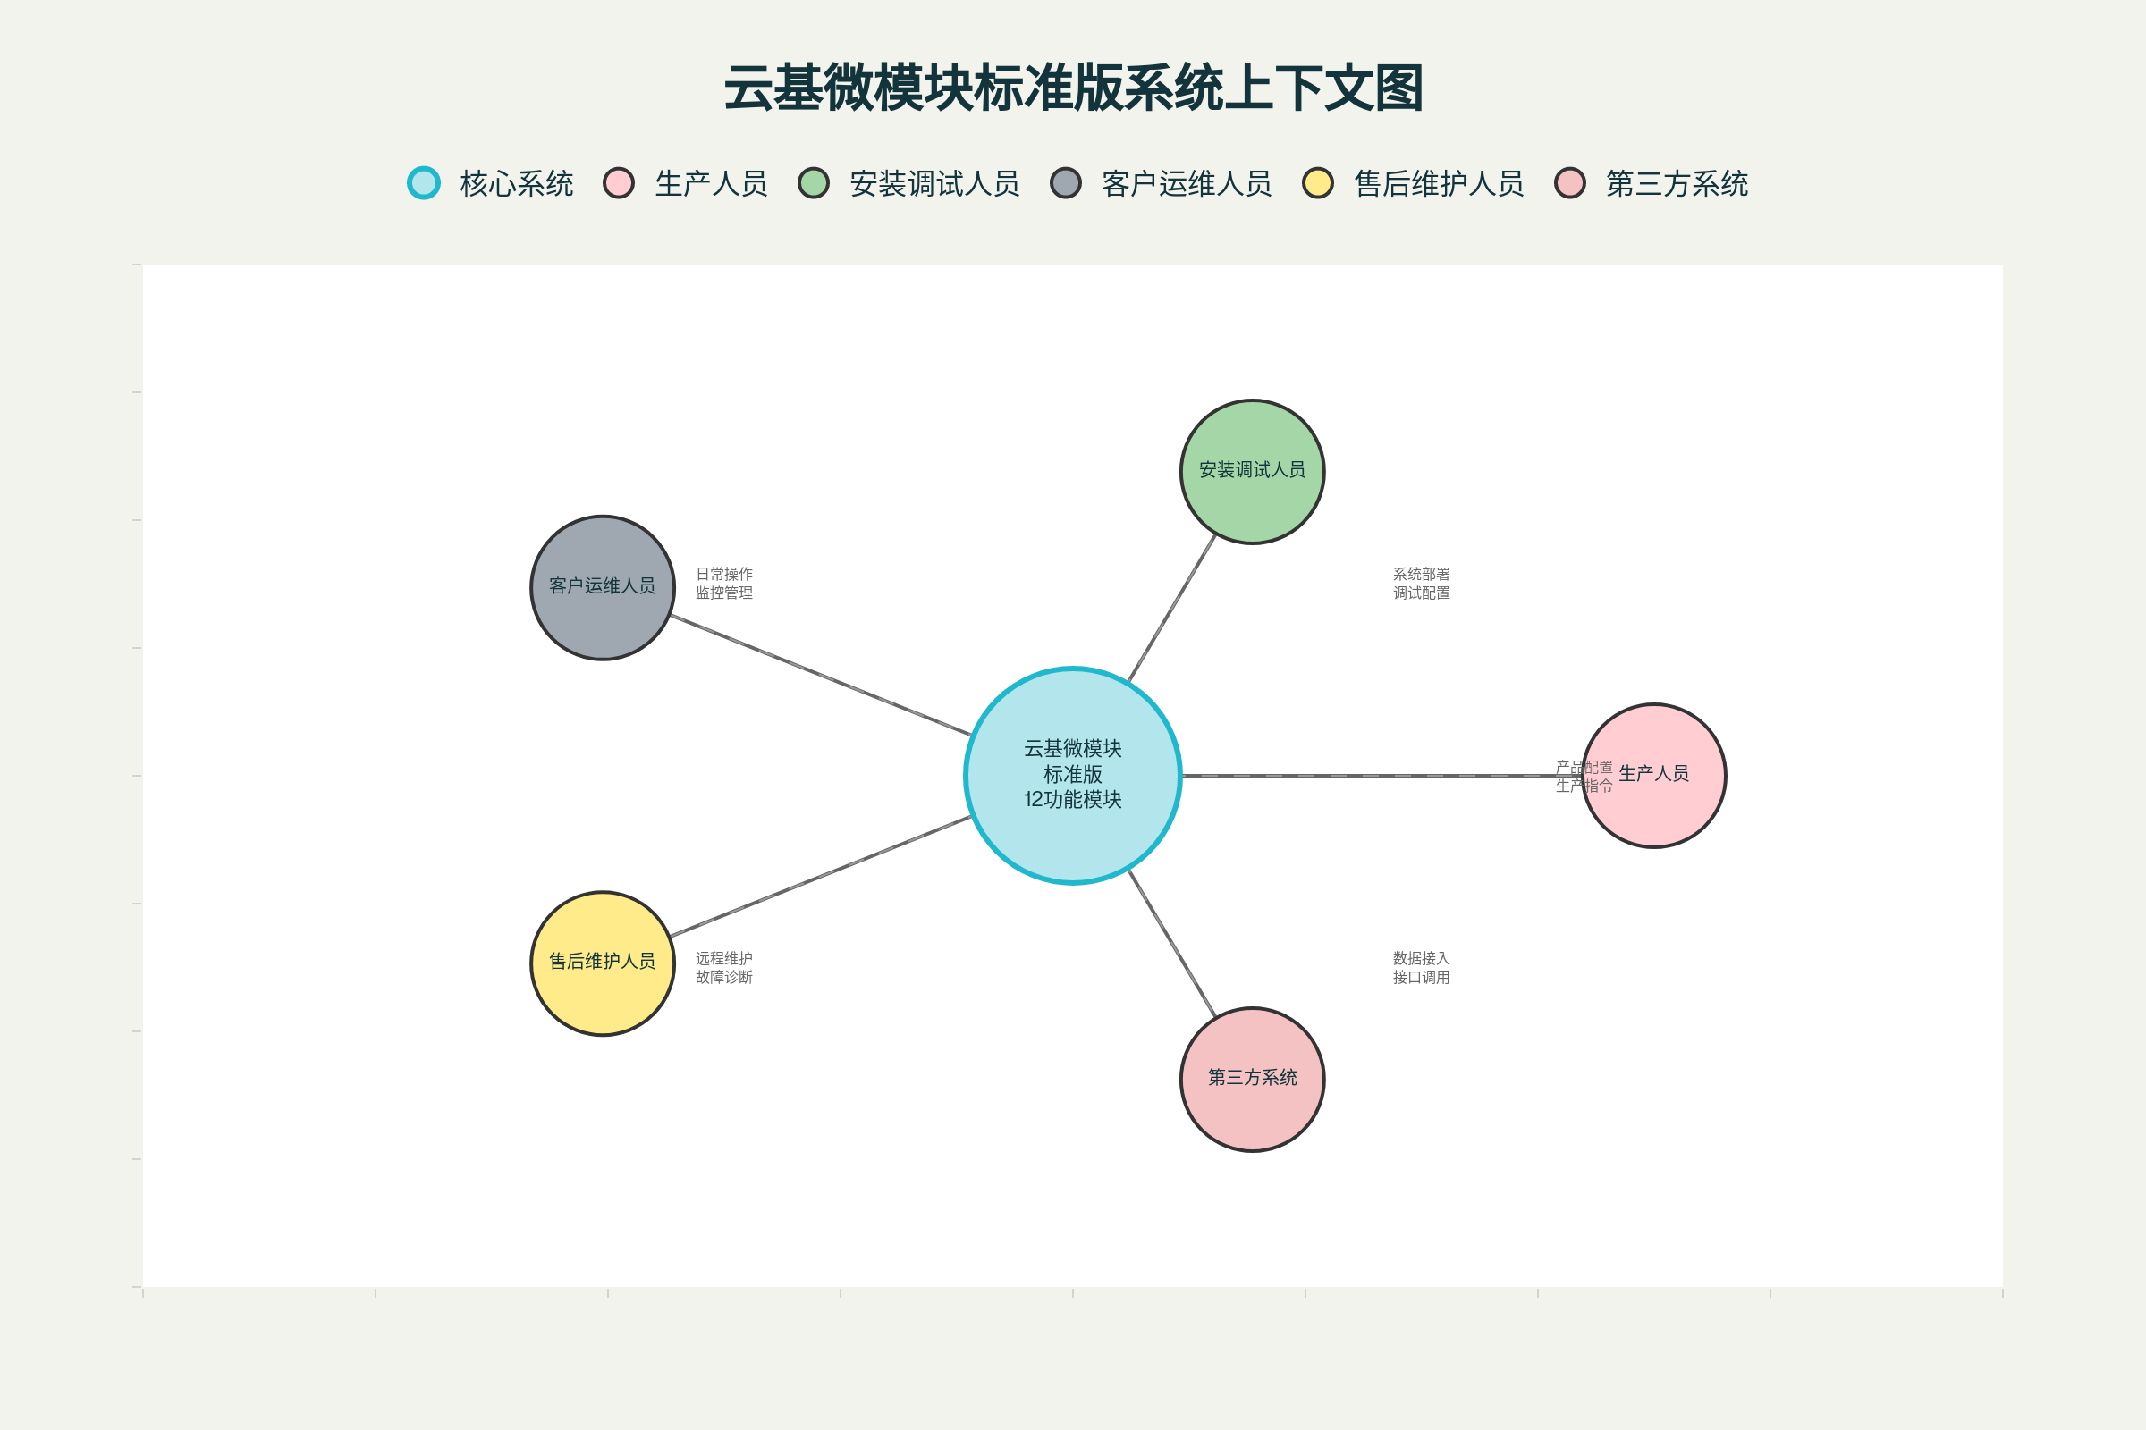

2.4.2 业务流程图

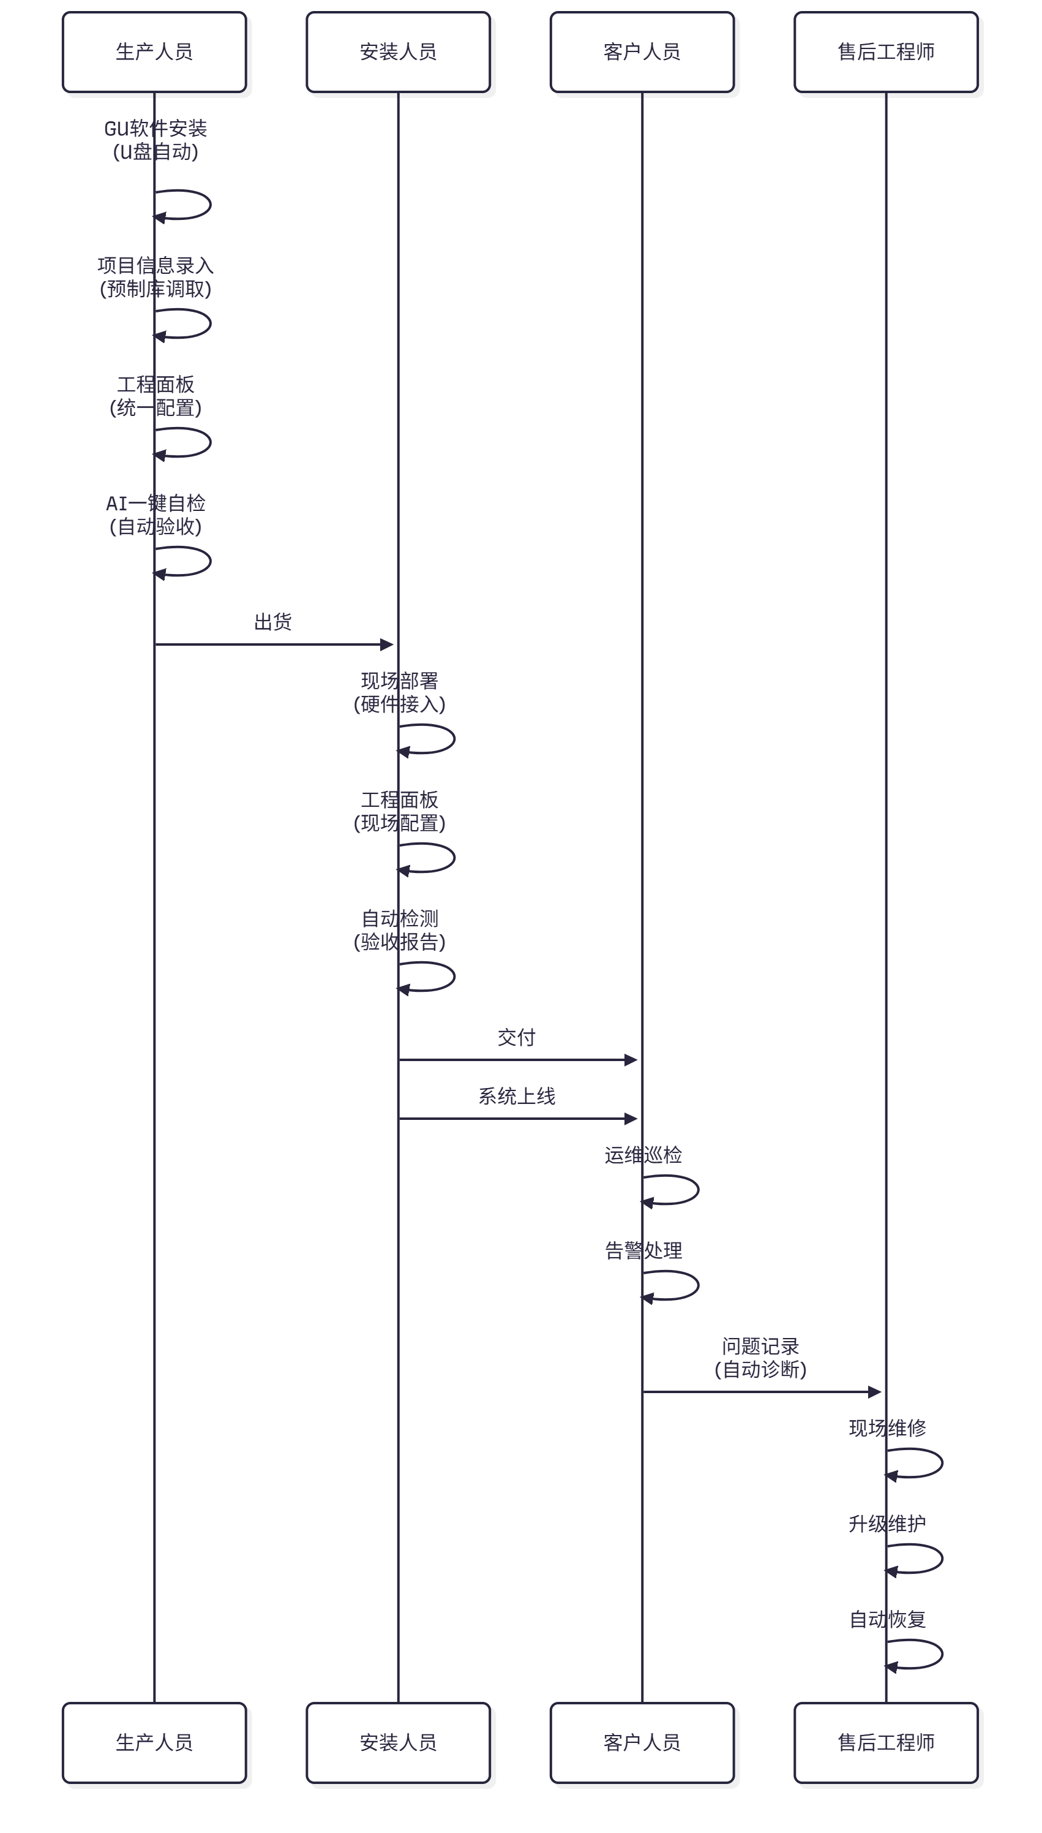

2.4.3 功能树

2.4.4 用例图

2.4.5 逻辑架构
系统逻辑架构分层

